1. เชื่อมต่อฐานข้อมูลและดูข้อมูลด้วย JDeveloper Tools

เมื่อสร้างระบบคลังข้อมูลเสร็จแล้วก็จำเป็นต้องมีการค้นดูข้อมูลดังนี้

1. เปิดโปรแกรม JDeveloper ที่ได้ติดตั้งไว้แล้ว

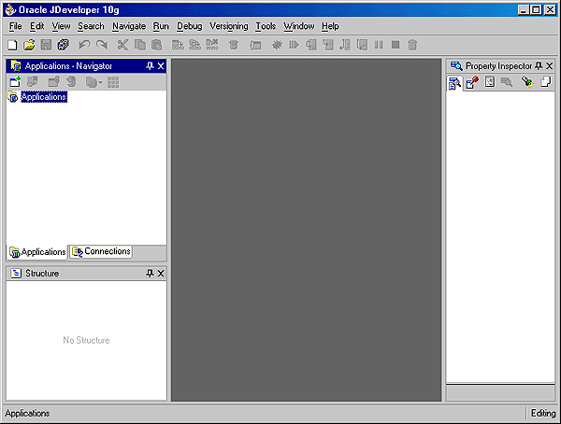

รูปที่ 1.1 JDeveloper Worksheet

2. ทำการเชื่อมต่อกับฐานข้อมูล

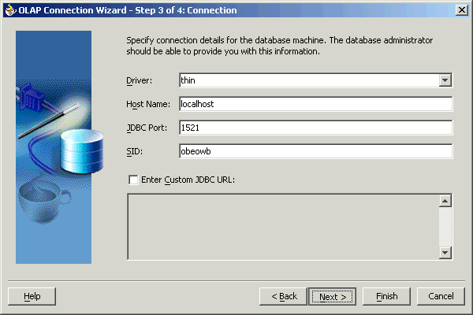

รูปที่ 1.2 เชื่อมต่อฐานข้อมูล

3. เลือกไดเมนชันที่ต้องการจะดูข้อมูลโดยการคลิกที่ไดเมนชัน ตามด้วย (>)

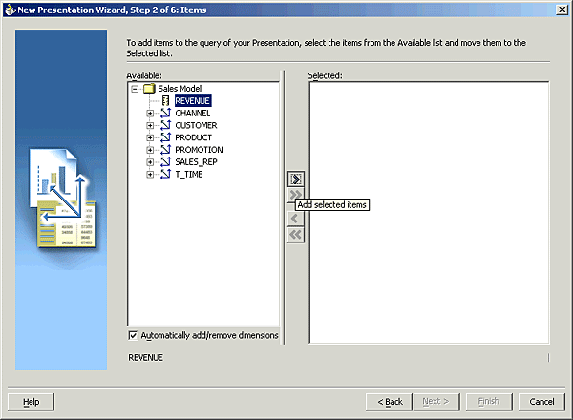

รูปที่ 1.3 เลือกไดเมนชันที่ต้องการดูข้อมูล

- ดูข้อมูลในคิวบ์

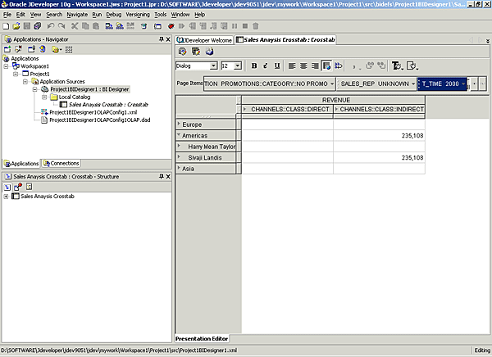

รูปที่ 1.4 ดูข้อมูลในคิวบ์

5 . ดูข้อมูลตามที่ต้องการด้วยการ Drill down

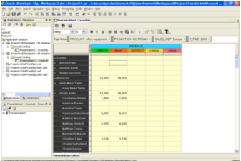

รูปที่ 1.3 สืบค้นข้อมูลด้วย JDeveloper

6. สามารถเลือกไดเมนชันที่ต้องการจะดูได้ตามความต้องการ

